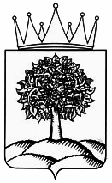

Министерство физической культуры и спорта Липецкой области

ПРИКАЗ

«26» мая 2025 года | г. Липецк | № 49-ср/п

О подтверждении спортивных разрядов

В соответствии с Положением о Единой всероссийской спортивной классификации, утверждённым приказом Министерства спорта Российской Федерации от 03 марта 2025 года № 173, приказываю:

подтвердить спортивный разряд «первый спортивный разряд» спортсменам, выполнившим нормы, требования и условия их выполнения Единой всероссийской спортивной классификации:

Шахматы

№ | Фамилия, имя, отчество | Муниципальное образование | Организация | Срок
1. | Шматов  Сергей Николаевич | г. Елец | МБУДО «Спортивная школа № 1» | 16.06.2025 – 15.06.2027

Министр физической культуры и спорта  Липецкой области | К.Д. Казакова

